ГОАОУ ЦОРиО

Интегрированный урок
«65 лет Липецкой области»

Подготовили: Федюкина Е.В.
Матовникова Е.В.
Корнева А.А.

2019

Звучит фрагмент песни В. Баснера, М.Матусовского «С чего начинается Родина» в сопровождении видео заставки.
Учитель географии: Добрый день, уважаемые ученики! Добрый день, уважаемые педагоги!
- Скажите, а действительно, а с чего, по-вашему начинается Родина?
(Ответы учащихся)
- Все верно! Каждый из вас знает, что место, где мы родились и живем называется Родиной. В большой стране у каждого человека есть свой уголок - деревня или город, улица , дом где он родился.
В нашем центре учатся дети не только из г. Липецка, но и с разных районов нашей области и даже с других регионов нашей страны!
Поднимите руку те, кто родился не в г. Липецке.
- Назовите вашу «Малую Родину». (Ответы учащихся)
- Вот из таких маленьких, родных мест состоит наша великая Россия.
- Сегодня мы с вами поговорим об одном из любимых для нас уголков нашей необъятной Родины. О нашей малой Родине - Липецком крае!
Учитель истории: Но хорошо ли мы знаем всё то, чем богато и славно прошлое и настоящее нашей области? Скажите, сколько лет исполнилось Липецкой области в этом году? (65 лет)
Да! Ровно 65 лет назад 6 января 1954 года из ряда областей Центрально-Чернозёмного района и была образована Липецкая область.
В состав Липецкой области вошли районы из Воронежской, Тамбовской, Курской, Орловской, Рязанской областей. Областным центром стал славный город Липецк
Учитель английского языка: И мы на ДР нашей Липецкой области пригласили гостей, представителей разных стран.
Только сначала скажите, какой иностранный язык подойдет для общения между людьми из разных стран? Как вы считаете, какой язык является интернациональным?
- Правильно. В XXI веке английский –это язык путешествий. В какую бы страну вы ни попали, на английском вас поймут везде.
( Звонок в дверь дзынь-дзынь,)
-Гости, уже на пороге
(звучитмузыкаHappyBirthdaytoyou!!!)
(туристы заходят, здороваются, дарят шарики и мы их приглашаем присесть за стол)
- Гости на др. нашей области подготовили разные игры на английском языке, ведь английский язык является интернациональным языком, но так как не все владеют им достаточно хорошо, то мы будем объяснять вам на русском, чтобы вам было все понятно.
-А мы в свою очередь познакомим их с нашей областью.
Ведущий 1: Сегодня Мы совершим путешествие по городам Липецкой области.
Ведущий 2: Все готовы?
Ведущий 1:Тогда. В добрый путь! ВИДЕО 0:22 Заставка
Ведущий 2: Давайте сейчас отправимся в самый древний город Липецкой области.
Ведущий 1: Мы вам подготовили ребус, по которому вы сможете определить город, куда мы отправимся. И так, Куда мы отправляемся?
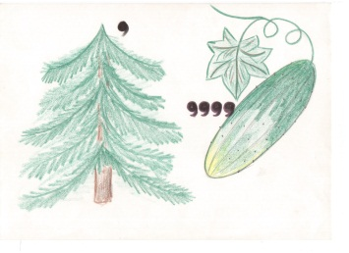

Правильно! Город Елец.
Ведущий 2: Елец, он является самым древним городом Липецкой области. Он был стражем на юго-востоке Руси с ХII века. Первое летописное упоминание о нём относится к 1146 году. Город расположен по обоим берегам реки Быстрая Сосна.
Ведущий 1: Рассказывая о Ельце, нельзя не упомянуть о промысле, который прославил Елец. Как вы думаете, что это за старинный промысел?
(Ответ зала: Елецкие кружева).
Правильно! В Х1Х веке Елец стал центром кружевоплетения в нашем крае.
Ведущий 2: В городе существовал знаменитый «женский рынок», где кружевницы продавали свои изделия.
А теперь вы попробуйте себя в роли кружевниц.
Учитель английского языка: Конкурс «Ажурная салфетка»
В конкурсе участвуют по 4 человеку. Задача игроков – вырезать из бумаги ажурную салфетку. Оценивается красота и оригинальность изделия.
(к каждому столу подходят участники и иностранный гость с набором для конкурса, и 2 набора отдают заучам)))

Ведущий 2: Давайте с помощью ребуса разгадаем следующий город.

Правильно! Город Задонск
Ведущий 1: Город расположен на левом берегу реки Дон. Сначала не было у городка такого красивого названия. Именовался он слободой Тёшевской, по названию речушки, впадавшей в Дон.
В XVIII веке слободу переименовали в уездный город Задонской (а более кратко Задонск) Воронежского наместничества.
Ведущий 2: Задонск расположен на старой Тифлисской дороге, которая связывала Петербург, Москву с Воронежем и шла далее на юг. Вот почему со времён Петра I славился город своими ямщиками.
Через него доставляли государеву почту с Воронежских верфей, здесь останавливались курьеры, чтобы сменить лошадей.
Учитель английского языка: Конкурс «Веселый почтальон»
В конкурсе принимает участие 2 человеку. Из реквизита потребуется 2 плаща, 2 шапки-ушанки, 2 газеты и 2 коробки.
Задача игроков – быстро одеться, в одну руку следует взять газету, а в другую коробку и громко крикнуть «ПОЧТА». Игрок, сделавший это быстрее, – побеждает.
Ведущий 1: Давайте с помощью ребуса разгадаем следующий город.

Правильно! Город Данков
Ведущий 2: На севере области по обоим берегам реки Дон расположен г. Данков. Первое упоминание дошло до нас из летописей 1146 года. Здесь упоминался город Дубок, так как в древности были здесь непроходимые дремучие леса. Через этот городок проходили торговые пути, но в 1237 году полчища Батыя сожгли Дубок. А через некоторое время люди возвели новое лёгкое укрепление, на котором постоянно несли службу конные воины. При приближении врага воины давали знать об этом населению.
Ведущий 1: В 1563 году был сооружён город-крепость Данков.
Славился город своими ярмарками, на которые съезжались купцы и крестьяне из других городов торговать лошадьми. Недаром на гербе города на зелёном поле изображён конь.
Учитель английского языка: Игра с залом «Ипподром» (добровольцы)
Ведущий показывает действия, зрители повторяют.
Скачут лошади – топот ногами.
Скачут по болоту – с помощью щёк и рук имитируют чавканье.
Скачут по грунтовой дороге – кулачками ударяя в грудь, произнося: «а-а-а».
Барьер – хлопок ладонями по коленям.
Двойной барьер – два хлопка по коленям.

- Город Усмань
Ведущий 2: Давайте с помощью ребуса разгадаем следующий город.

Правильно! Город Усмань
Ведущий 1: Город заложен в 1645 году на правом берегу реки Усмань по Указу государеву Михаила Фёдоровича Романова для охраны южных границ государства. Город был окружён дубовой оградой высотой 5 метров с восемью четырёхугольными башнями. Посередине западной стены стояла большая проезжая башня высотой 19 метров. На караульном чердаке висел «вестовой колокол», который поднимал тревогу при появлении кочевников и звоном своим собирал население на битву с врагом.
Ведущий 2: Четырнадцатипудовый колокол с этой башни сохранился и находится в музее. Колокол датируется 1681 годом.
Население занималось земледелием, и это отражено на гербе города, который ему был дан в 1781 году.
Учитель английского языка: Игра с залом «Колокольный звон»
Зал делятся на три команды, ведущий объясняет правило игры.
- А мы сейчас попробуем изобразить звон Вестового колокола. Помните, как красиво звонят колокола? Сейчас и мы устроим колокольный звон.
1-ая команда будет большим колоколом. Вам нужно звонить низко, гулко, медленно – «Бум! Бум!».
2 команда - средний колокол. «Бим-бом! Бим-бом!» Ваш звук должен быть более высоким.
3 команда - маленькие колокольчики – тоненькие и звонкие. «Дзынь-ля-ля! Дзынь-ля-ля!»
Начинает большой колокол, к нему по очереди присоединяются остальные. Ведущий выступает в роли дирижёра. Задача каждой команды – звучать в своём ритме и не сбиваться как можно дольше.

Ведущий 1: Давайте с помощью ребуса разгадаем следующий город.

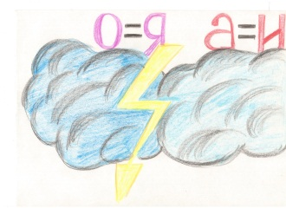

Правильно! Город Грязи.
Ведущий 1: Город расположен на реке Матыра в 30 км от Липецка. Легенда связывает название этого города с Петром I.
Ведущий 2: «Дождливой осенью 1695 года на пути из Липецка в Воронеж, где царь наметил основать судоверфи, его карета завязла в трясине по самые ступицы колёс. Шестёрка серых лошадей совсем выбилась из сил. Пришлось ждать обоз, с которым гнали в Воронеж на работу крестьян и ремесленников. Люди на руках вынесли карету с царём. Петр не вышел из кареты и повелел впредь этот странный населённый пункт – чересчур хваткий, кованых колес не жалеющий, именовать коротко и ясно – «Грязи».
Ведущий 1: Шли годы. Это странное местечко превратилось в железнодорожный посёлок, а затем в 1938 году стал городом - крупным железнодорожным узлом на Юго-Восточной железной дороге.
Ведущий 2: Давайте с помощью ребуса разгадаем следующий город. В какой следующий город мы отправимся?
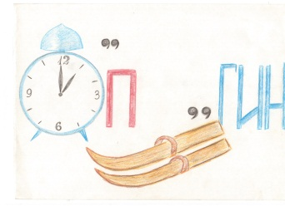
Правильно! Город Чаплыгин.
Ведущий 1: Город расположен в 85 км к северу от Липецка на реке Становая Ряса.
В 1702 году Пётр I ехал через село Слободское вместе с князем Меньшиковым. Село это очень понравилось Петру I и он подарил его Меньшикову.
Ведущий 2: Здесь Меньшиков построил небольшую крепость по голландскому образцу. Она имела пятиугольную форму, 5 фортов и была окружена земляным валом и рвом, наполненным водой. Высота валов и глубина рвов достигала 3-х саженей, а ширина рвов – 10 саженей. Был выстроен великолепный дом со множеством комнат.
Ведущий 1: Название этой крепости придумал Петр I –«ОРАНЕНБУРГ»
Крепость была выполнена в голландском стиле, да и название, данное ей в переводе с голландского означает «Оранжевый город». Или «апельсиновый город»
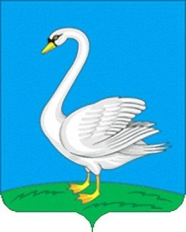
Ведущий 2: Отгадайте, в какой следующий город мы отправимся?
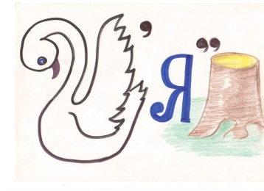

Правильно! Город Лебедянь

Ведущий 1: Лебедянь находится в 65 км северо-западнее Липецка, на реке Дон. Первое письменное упоминание о Лебедянской крепости относится к 1613 году, а в 1615 году Лебедянь становится городом. Название городу было дано по имени речушки Лебедянки, где водилось множество лебедей.
Ведущий 2: Лебедянь была городом-крепостью и в XVI-XVIIв.в. защищала южные границы Русского государства, а затем потеряла своё боевое значение и стала городом с развитой промышленностью. Были построены заводы, фабрики и пищевые комбинаты.
Вокруг Лебедяни раскинулись прекрасные яблоневые сады, которые наполняют город ароматом зелёных яблок.
Учитель английского языка: Конкурс «Собери яблоки»
Итак, нам понадобятся 2 игрока, (Леша, Диана…..), Для этого конкурса нам потребуется две коробки. Ваша задача найти по 5 яблок в коробке.
Ведущий 1: Давайте разгадаем ребус, и мы сможем определить город, куда мы отправимся.

Правильно! Город Липецк.
Видео
Учитель географии: С липецкой землёй связаны судьбы многих известных ученых, исторических, государственных и общественных деятелей, представителей сферы культуры и искусства. С некоторыми из них мы поближе познакомимся на следующей неделе неделе ест-мат цикла.
Учитель истории: Завершая нашу встречу, хочется отметить, что мы с большой гордостью можем говорить о нашей «Малой Родине».
ВЫ-будущее нашей области. И оттого, как вы будете учиться сейчас, работать- позже, развивать наш край, будет зависеть благополучие людей, живущих в нашем благодатном крае.

Учитель английского языка: Нашей Липецкой области в 2019году исполнилось 65 лет. Этот юбилей - одна из страничек истории нашей Родины, свидетелями которого являемся мы с вами.
О красоте Липецкого края и гостеприимстве его жителей известно далеко за пределами региона. Путешествуя по нашему краю, вам гарантированы приятные воспоминания о времени, проведенном в Липецкой области, которые надолго останутся в памяти.
Финальная песня «Липецкий край благословенный!»

